Федеральное государственное бюджетное образовательное учреждение высшего образования «Российский государственный педагогический университет им. А. И. Герцена»
Институт иностранных языков

Кафедра методики обучения иностранным языкам



ПРОГРАММА
ГОРОДСКОЙ КОНФЕРЕНЦИИ

«В МИРЕ ЯЗЫКОВ И КУЛЬТУР»

в рамках профессионально-ориентированного проекта
«ГЕРЦЕНОВСКИЙ ФЕСТИВАЛЬ»

11 марта 2026 года, 15:00

Санкт-Петербург
2026

Регламент:

Доклад на секционном заседании – до 7 мин.
Выступление в прениях – 3 мин

Оргкомитет

Председатель: Ачкасов А. В., директор Института иностранных языков Российского государственного педагогического университета им. А.И. Герцена, доктор филологических наук, профессор (Санкт- Петербург, Россия)

Сопредседатель:
Трубицина О. И., заведующая кафедрой методики обучения иностранным языкам Института иностранных языков Российского государственного педагогического университета им. А.И. Герцена, кандидат педагогических наук, доцент (Санкт- Петербург, Россия)

Регистрация и открытие конференции состоится в аудитории № 202, корпус 14
(Институт иностранных языков) в 15:00

Приветствие и вступительное слово

- Ачкасов Андрей Валентинович, директор Института иностранных языков Российского государственного педагогического университета им. А. И. Герцена, доктор филологических наук, профессор (Санкт- Петербург, Россия)
- Трубицина Ольга Ивановна, заведующая кафедрой методики обучения иностранным языкам ИИЯ Российского государственного педагогического университета им. А. И. Герцена, к.п.н., доцент (Санкт- Петербург, Россия)
- Константинова Светлана Игоревна, заместитель директора по учебно- воспитательной работе ГБОУ гимназия №11, к.п.н. (Санкт-Петербург, Россия)

Уважаемые участники конференции!
- Обращаем ваше внимание на то, что вход на территорию Герценовского университета осуществляется только с Казанской улицы. Для входа необходимо предъявить документ, удостоверяющий личность.
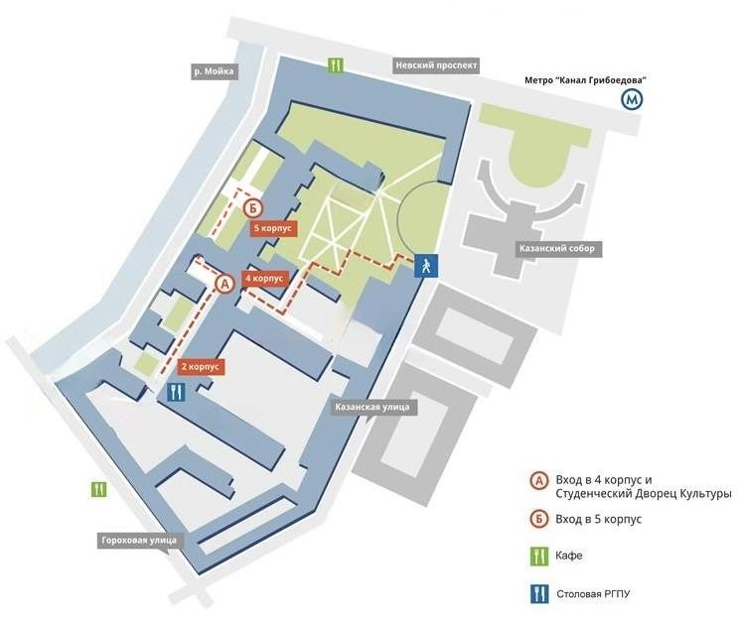

РАБОТА СЕКЦИЙ

СЕКЦИЯ 1
Ауд. 202, корпус 14

Модераторы:
- Давидюк Ирина Игоревна, аспирант кафедры методики обучения иностранным языкам
- Шипунова Елизавета Олеговна, аспирант кафедры методики обучения иностранным языкам

№ | ФИО участника | Образовательное учреждение | Класс | Название проекта
 | Алтурмесова Арина Владимировна | ГБОУ СОШ №72 с углубленным изучением немецкого языка | 10 | Серия рабочих листов для уроков немецкого языка в седьмом классе на тему "Праздники"
 | Артус Мария Алексееевна | ГБОУ Гимназия №405 | 11 | Мультимедиа скрэпбук как средство совершенствования лексических навыков на материале темы «Gраздники»
 | Борисова Вероника Всеволодовна | ГБОУ СОШ №43 | 10 | Следы кельтов на территории севера Испании
 | Ванберген Ростислав Сергеевич | ГБОУ №555 «Белогорье» | 11 | Переводчик сегодня как рупор эпохи
 | Дюжакова Юлия Михайловна | ГБПОУ Нижегородский губернский колледж | 4 курс | Разработка веб-квеста "Unusual Jobs in the USA” как средство страноведческого и профориентационного обучения младших школьников
 | Пидько Елизавета Сергеевна | ГБОУ школа №463 имени Героя Советского Союза В.И. Минакова | 10 | Лингострановедческая экскурсия по местам английской группы “The Beatles”
 | Полубан Алиса Сергеевна | ГБОУ СОШ №72 с углубленным изучением немецкого языка | 10 | Буктрейлер по книге "Sherlock Homes: The Mazarin Stone" как средство развития внутренней положительной мотивации
 | Стяжкина Лада Константиновна | ГБОУ СОШ №43 | 10 | Феномен Фиделя Кастро. Путь оратора
 | Тимошина Анна Алексеевна | ГБОУ СОШ №46 | 11 | Изучение фразеологизмов английского языка учениками 9-х классов с помощью игровых технологий (игра «Мемо» и игры на онлайн платформе Wordwall)
 | Тихонов Артем Вячеславович | ГБОУ СОШ №43 | 10 | El viaje ruso de Francisco de Miranda en el contexto de geopolítica imperial del siglo XVIII
 | Федорова Александра Ивановна | ГБОУ СОШ №43 | 10 | Бетанкур как испанский зодчий в России: комбинация архитектурных стилей России и Испании конца XVIII — начала XIX веков
 | Чуканова Марина Алексеевна | ГБОУ школа № 482 имени В. П. Вологдина | 11 | Веб-квест как средство развития читательской грамотности при обучении английскому языку на основе адаптированных художественных текстов

СЕКЦИЯ 2
Ауд. 214, корпус 14

Модераторы:
- Иванова Екатерина Александровна, аспирант кафедры методики обучения иностранным языкам
- Жильцова Олеся Олеговна, аспирант кафедры методики обучения иностранным языкам
- Фастова Анастасия Станиславовна, магистрант института иностранных языков
№ | ФИО участника |  | Образовательное учреждение | Класс | Название проекта
 | Акопян Артур Тигранович |  | ГБОУ СОШ №1 с углублённым изучением английского языка Московского района СПБ | 10 | Проблемы английской орфографии и методы их решения
 | Виноградов Василий Сергеевич |  | ГБОУ школа №328 с углубленным изучением английского языка | 9 | Искусственный интеллект как вспомогательный инструмент в обучении устной речи на английском языке: эмпирическое исследование влияния виртуальных собеседников
 | Гельмут Анастасия Александровна |  | ГБОУ Гимназия №41 имени Эриха Кестнера | 11 | Значение англицизмов в русском языке
 | Ермакова Дарья Дмитриевна |  | ГБОУ СОШ №356 | 10 | Экологичный дом - миф или реальность?
 | Ким Александра Юрьевна |  | ОАНО "Школа "ЛЕТОВО" | 10 | Детективный квест по Достоевскому как междисциплинарная идея на уроках английского и литературы
 | Кобылинская Анна Дмитриевна |  | ГБОУ СОШ №391 | 11 | Открытие тайн английских идиом через геймификацию  образования
 | Масный Савва |  | ФГКОУ "Санкт-Петербургское суворовское военное ордена Почёта училище" Министерства обороны Российской Федерации | 9 | Изучение образов защитников Родины в произведениях искусства на уроках иностранного языка
 | Муравьев Артем Дмитриевич |  | ФГКОУ «Санкт-Петербургское суворовское военное ордена Почета училище Министерства обороны Российской Федерации» | 10 | Отражение реалий японской культуры в англоязычном тексте
 | Самойлова Софья |  | ГБОУ гимназия №11 | 10 | Индия. Культурной код
 | Тихонова Милена Викторовна |  | ГБОУ СОШ №213 | 10 | Сравнение Испанских и Английских идиом
 |  | Тимохин Матвей Юрьевич | ФГКОУ «Санкт-Петербургское суворовское военное ордена Почета училище Министерства обороны Российской Федерации» | 10 | Telegram-бот как педагогический инструмент в процессе обучения иностранному языку (на примере интегрированного курса)
 |  | Устюжанина Ксения | ГБОУ гимназия № 11 | 9 | «Elementary, Watson»

